МЧС Москвы напоминает правила безопасности на водоемах в осенне-зимний период
22.11.2023
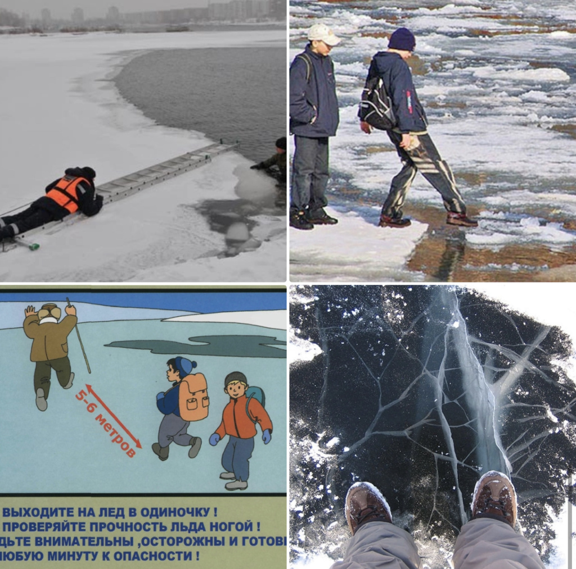

Адрес страницы: http://mitino.mos.ru/presscenter/important/detail/11996735.html
Управа района Митино города Москвы

